Министерство образования и науки Хабаровского края
краевое государственное бюджетное профессиональное образовательное учреждение
«Советско-Гаванский промышленно-технологический техникум»

Твердохлебова Н.Н.
Методические рекомендации
«Видеокейс . Видеоинтервью как проектный продукт работы медиацентра»

г.Советская Гавань
2023г.

Аннотация
Методические рекомендации содержат информацию о создании видеокейса и разработке такого элемента видеокейса, как видеоинтервью. Данные материалы предназначены для руководителей медиацентров, а также для организаторов студенческого самоуправления в системе СПО, руководителей кружков, педагогов дополнительного образования. Методические рекомендации разработаны на основе опыта руководства молодежным медиацентром, проектной деятельности ,личного опыта монтажа видеосюжетов. Возможной сферой применения методических рекомендаций является работа молодежных медиацентров в системе СПО.

Автор-разработчик: Твердохлебова Наталья Николаевна, преподаватель русского языка и литературы, высшая квалификационная категория
КГБ ПОУ «Советско-Гаванский промышленно-технологический техникум»
Т. 89622997835

Пояснительная записка
Одним из важных моментов современного образования является проблема формирования креативной личности, обладающей не только предметными знаниями, но и информационной культурой, поэтому неотъемлемой частью формального и неформального образования становятся медиацентры, функционирующие в рамках деятельности учебного учреждения.
В Положении о создании молодежных медиацентров в профессиональных образовательных организациях среднего профессионального образования четко прописаны механизмы создания системы медиацентров в профессиональных образовательных учреждениях, определен План мероприятий и обозначена цель данной структуры в профессиональном образовании. На сегодняшний день молодежный медиацентр не только создает единое медиапространство, но главным образом раскрывает творческий потенциал студентов - участников медиацентра и его руководителя, позволяет организовать процесс соуправления медиацентром как творческий процесс, интересный для всех.
Типовая программа работы молодежного медиацентра структурирована таким образом, что помогает руководителю определять не только направления деятельности в медиапространстве, но и творчески подходить к образованию, социализации, гражданскому воспитанию студентов. Программа работы молодежных медиацентров построена на основе кейс-технологии. Именно эта технология позволяет руководителю и студентам быть равноправными участниками по созданию контента. Учит детей понимать, анализировать, технически обрабатывать отснятый или написанный ими материал, а также работать с неструктурированной информацией, проверять ее, анализировать, сохранять для последующей работы. Содержание кейсов позволяет варьировать тематику занятий, практиковать занятия с различными источниками информации, заниматься проектной деятельностью в медиапространстве. Участники медиацентра – соавторы, создающие актуальный для всех контент. Видеопроекты на основе видеоинтервью являются важнейшим продуктом работы медиацентра, весомой частью информационной и гражданской культуры студентов.
Методические рекомендацию позволят руководителям медиацентров скорректировать свою работу в разработке видеокейса по созданию видеоинтервью как проектного продукта.
Иновационность данных методических рекомендаций заключается прежде всего в совмещении рекомендаций по созданию видеоинтервью как элемента видеокейса с рекомендациями по созданию видеоинтервью как видеопроекта, позволяющего сделать студентов соучастниками в управлении медиацентром.
Материал методических рекомендаций скомпонован в вопросно-ответной форме, что во многом облегчает его восприятие и обработку.

Методические рекомендации
«Видеокейс . Видеоинтервью как проектный продукт работы медиацентра»

Разработка видеоинтервью как важной части видеокейса.
- Что такое видеокейс?
Видеокейс – это видеосюжет с визуально интересным, содержательным сюжетом, основанным на проблемной ситуации; форма кейс-технологии (метод конкретных ситуаций).
Видеокейс состоит из самого видеофильма и методического материала.
Сегодня в России видеокейсы стали образовательной технологией, так как позволяют легко адаптировать современных детей к восприятию проблемных ситуаций, повысить восприимчивость к учебному материалу за счет его визуализации, стимулировать выработку самостоятельных решений, потому что видеокейсы не содержат готовых ответов. Видеокейс предоставляет широкий спектр возможностей для развития компетенций преподавателя и обучающихся. Неоспоримым преимуществом видеокейсов является возможность включения обучающихся в совместную с преподавателем деятельность, возможность взаимо и самоанализа проведенной работы, оценивания полученного продукта.
- Как создать видеокейс?
Определите цель видеокейса. Цель видеокейса может быть разнообразной: от демонстрации реальной ситуации до развития технических способностей студентов, демонстрации сформированных компетенций.
Выберите тему для видеокейса. Тема видеокейса должна быть актуальной, злободневной, интересной в первую очередь студентам. Важно понимать, тема не обязательно будет связана с учебной ситуацией, ее главное качество – интерес к ней молодежи и их руководителя. Круглые столы, экспресс-викторины – это те формы работы, которые позволяют выявить интересы обучающихся.
Разработайте сценарий видеокейса. Подготовьте сценарную заявку –основную идею сценария. Помните о том, что сценарий – это литературное произведение с подробным описанием действия. Поэтому сценарий должен соответствовать требованиям, предъявляемым к литературному тексту: быть последовательным, логичным, интересным с точки зрения употребления изобразительно-выразительных средств. И в то же время важно научить студентов избегать шаблонов. Не бойтесь править текст, созданный обучающимися, но делайте это вместе с ними, не откладывая работу на потом или на дом. Пусть студент правит сам, но рядом с преподавателем, который адекватно может указать на ошибку( стилевую или речевую, или орфографическую), помня об индивидуальном стиле и неповторимости художественного текста
Определите какой формат будет иметь ваш видеокейс: новостной сюжет, документальный фильм, видеоинтервью.
Разберитесь с тем, какое оборудование вы будете использовать. В понятие «оборудование для съемки» входит не только камера, но и микрофоны, штатив, программное обеспечение для монтажа видео. Определитесь с тем, какая программа будет проста в управлении, (особенно это актуально для начинающих свой путь в медиапространстве), но в то же время позволит вам создавать интересный медиаконтент, отражающий вашу самобытность как отдельного человека, так и целой команды. И помните увлеченный человек снимет интересный видеосюжет и камерой простого смартфона, если творчески подойдет к делу!
Снимайте, решайте поставленные сценарием задачи. Используйте оборудование в той мере, в какой позволяют его технические возможности и условия съемки.
Смонтируйте видеоматериал таким образом, концепция и формат видеокейса сохранились в их начальной идее.
Используйте видеокейс по назначению. Интересным является прием, когда первую демонстрацию видеокейса увидит сначала команда медиацентра. Организуйте пред показом выступление создателей видеокейса. Когда зритель знает концепцию видеосюжета, тогда иначе воспринимает увиденное и оценивает его.
Проведите опрос ( тестирование и т.д) на предмет реализации цели видеокейса.
Оцените результативность проделанной работы для того, чтобы следующая работа была более продуктивной.
- Что такое видеоинтервью?
Видеоинтервью является одним из элементом видеокейса и одновременно самым популярным видом контента. Видеоинтервью дает возможность визуального и аудиовосприятия текста.
- Какую роль в работе молодежного медиацентра играет видеоинтервью?
Не стоит забывать , что интервью это прежде всего разговор , как правило, двоих людей с целью передачи информации. Если необходимо рассказать о себе, о событии, создать рекламу и т.д., то интервью самый популярный жанр, самый подходящий жанр для этих целей. В работе медиацентра именно видеоинтервью позволяет раскрыть способности участников интервью( как корреспондента, так и респондента, оператора и других участников видеоинтервью), и в тоже время заполнить медиапространство интересными, визуально привлекательными и социально необходимыми сюжетами, историями.
- Как подготовить видеоинтервью?
Подготовка интервью один из самых сложных этапов в создании видеосюжета. Во-первых необходимо знать основные жанры интервью и понимать, в каком жанре будете работать вы, определиться с форматом интервью.
В зависимости от цели интервью бывают:
Аналитическое интервью- интервью с экспертами, которые как правило, отвечают на проблемные вопросы. Но респондентами этого жанра могут быть и не эксперты, но чье мнение вам важно.
Опыт руководства медиацентром и создания видеокейсов позволяет сделать вывод о том, что именно этот жанр является самым продуктивным для включения студентов в проектную деятельность
Информационное интервью- интервью, позволяющее собрать необходимую для освещения темы информацию.
Интервью-сообщение(экспресс-интервью-представляет короткий диалог( из 2-3-х вопросов). Часто этот жанр называют укороченной версией соединенных вместе аналитического и информационного интервью.
Интервью-беседа- корреспондент и респондент равны как собеседники. Корреспондент может не только задавать вопросы, но и высказывать свое мнение, спорить с респондентом.
Портретное интервью- интервью, в котором рассказывается о респонденте, о его идеях, фактам из его жизни. Корреспондент в этом жанре никак не проявляет себя, он в тени респондента.
Оперативное интервью- жанр, который позволяет узнать мнение многих респондентов по актуальному вопросу или вопросам. Респонденты в таком интервью отвечают на одинаковые короткие вопросы.
Форматы интервью также бывают разнообразными и зависят от цели интервью. Это может быть: пресс-конференции( они как правило, привязаны к какому-нибудь событию или мероприятию. Вопросы и респондентов корреспондент выбирает самостоятельно. ), круглые столы ( корреспондент только подбирает вопросы и участников, а само интервью становится живым обсуждением какой- либо темы), личное интервью ( такое интервью часто называют «лицом к лицу», особенность его заключена в непосредственном общении корреспондента и респондента)
- Как подобрать интервьюера?
Ответом на этот вопрос могут стать в первую очередь события, которые происходят в рамках учебного заведения, освещаемые молодежным медиацентром. А так же интересы участников медиацентра и его руководителя.
- Надо ли предварительно собирать информацию о респонденте?
Для того, чтобы видеоинтервью получилось интересным ведется подготовительная работа по сбору информации об респонденте, выбирается подходящая для сьемки локация, создается сценарий.
Опыт проведения видеоинтервью подсказывает, что интервьюера надо предварительно познакомить с сценарием видеоинтервью.
- Как технически подготовить место для съемки?
Оптимальным вариантом подготовки локации для съемки является предварительное посещение места съемки, определение количества камер, которые будут вести съемку, диагностика освещения. Можно даже начертить схему расположения съемочной техники на площадке. Локацией для съемки также может зонированная студия медиацентра, где уже определены места участников, выставлены камеры и свет.
- Какая техника необходима для съемки видеоинтервью?
Техническое оснащение медиацентра- это обязанность учебного учреждения среднего профессионального образования. Несколько камер, штативы, световые лампы, микрофоны – это тот необходимый минимум, который необходим для съемки. Если это набор в наличии - замечательно! Если нет - пользуемся тем, что предоставлено в наше распоряжение.
- Так ли необходима многоракурсная съемка видеоинтервью?
Смена ракурсов делает видеоинтервью более динамичным, интересным для зрительного восприятия. Но специалисты советуют не злоупотреблять количеством ракурсов. Три –четыре вполне достаточно.
- Как проходит постобработка отснятого материала?
Отснятый материал поступает к видомонтажеру. В условиях работы медиацентраим может стать участник снимавший видео, бывший корреспондентом, а может быть и другой участник медиацентра.
- Какая программа наиболее подходит для обработки видео?
Отвечая на этот вопрос, хочу отметить личный опыт и опыт участников медиацентра.
Наиболее подходящей для начинающих специалистов в создании контента , на мой взгляд, является программа для редактирования контента Movavi Video Suite
- Как работать в программе Movavi Video Suite?
Интерфейс программы
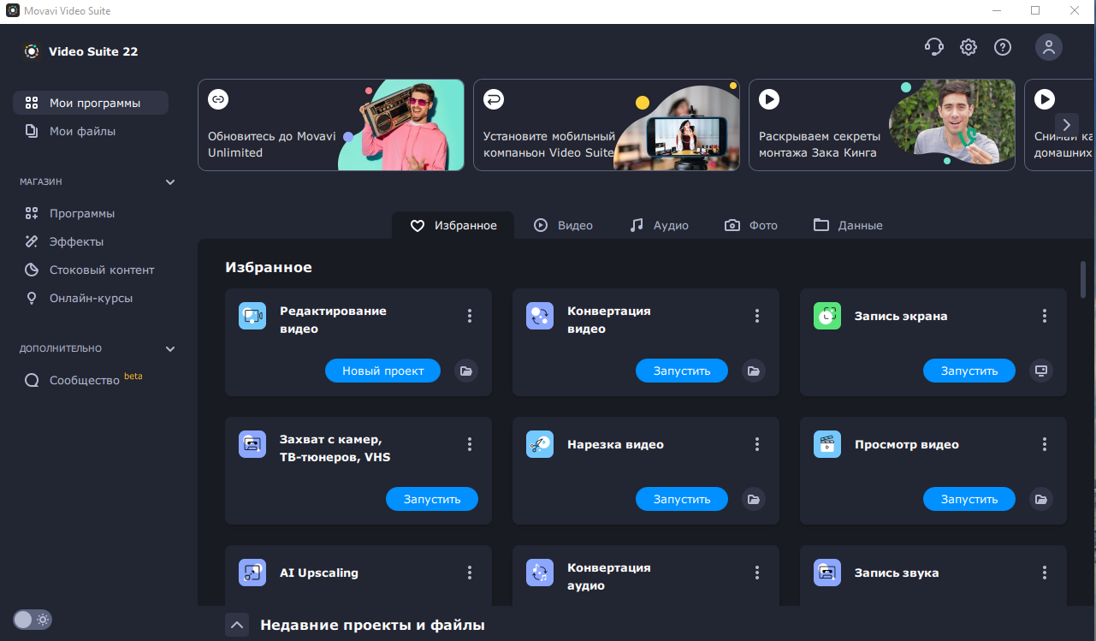

Как начать работать с программой?
Нажмите на вкладку «Новый проект» в разделе «Редактирование видео»
Начинайте работу с видеофайлом.
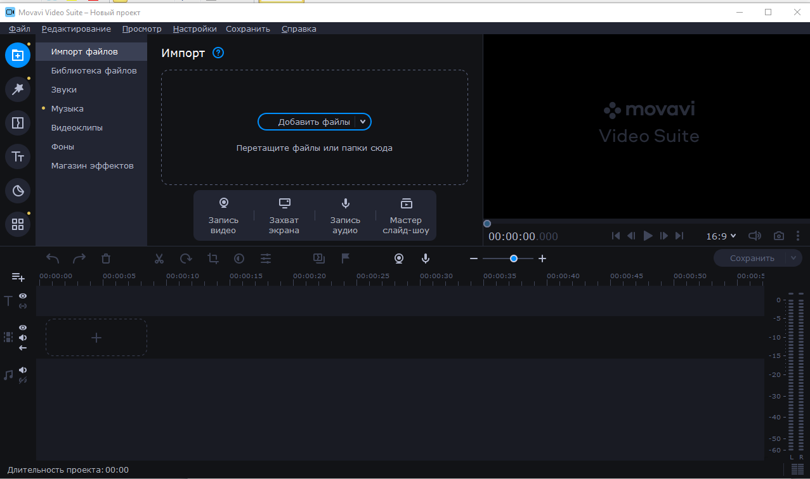
Для того, чтобы добавить контент нажмите на вкладку «Добавить файлы» и приступайте к монтажу.

Интерфейс редактора простой и понятный. Внизу находится временная шкала. Именно она позволяет перемещать, обрезать, перемешивать, перетаскивать клипы из библиотеки файлов. Редактор обладает целым набором инструментов, расположенных в левом углу программы. Важным моментом является то, что редактор дает возможность просмотра смонтированного видео.
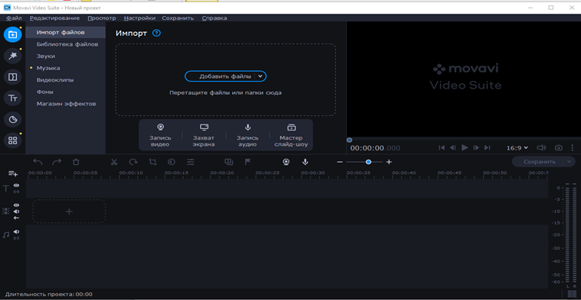

Редактор позволяет работа с аудиофайлами, совмещать их с аудиодорожкой видео.
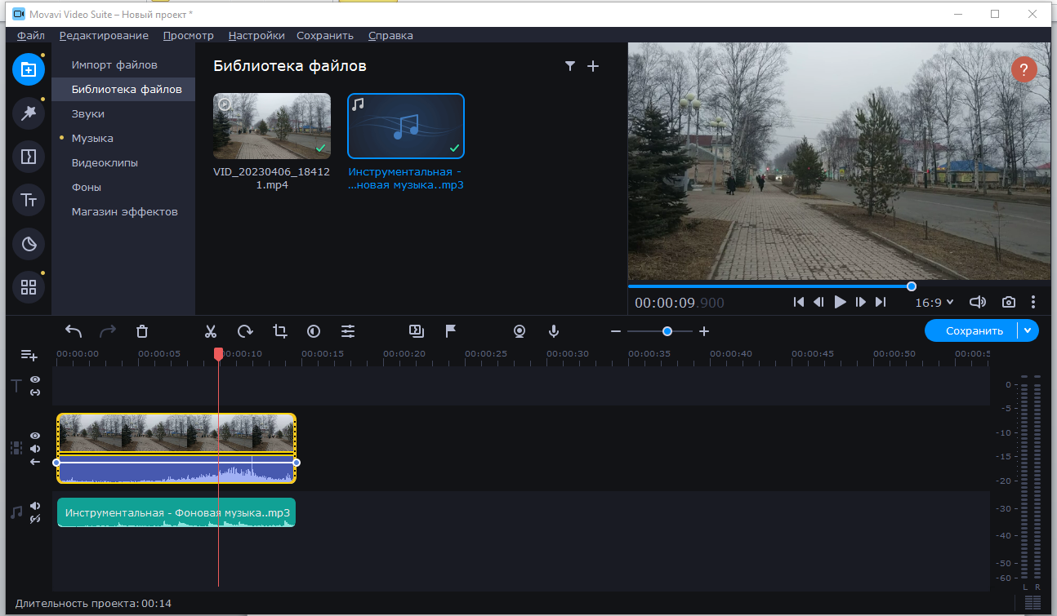

Программа Movavi Video Suite при всей своей простоте обладает рядом преимуществ, позволяющих сделать видео интересным и неповторимым: десятками режимов переходов для сочетания видеофайлов, различными визуальными эффектами, возможностью улучшения качества видео, делать записи голоса с микрофона.
После завершения монтажа видео редактор позволяет сохранить контент в одном из множества форматов.
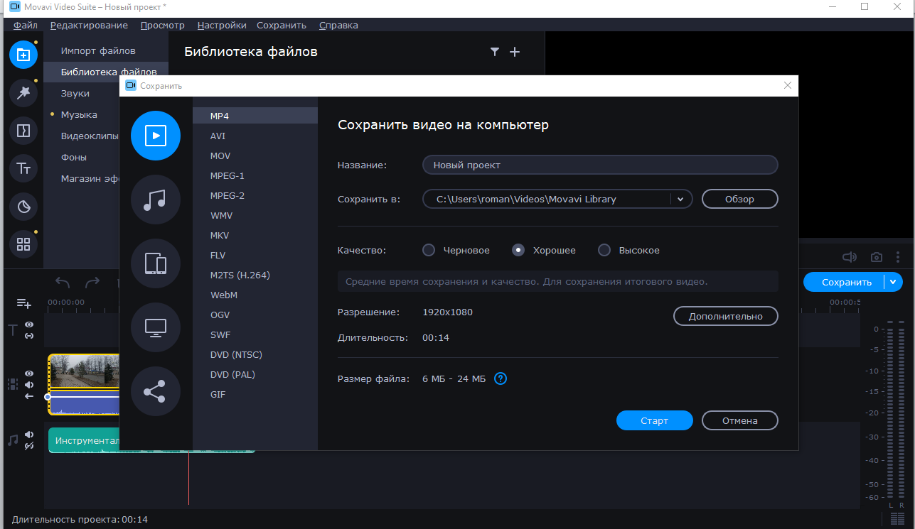

Работа с этим редактором удобна и понятна для студентов, начинающих свой путь в создании контента, а так же для тех, кто давно работает с монтажом видео.
- Когда видеоинтервью становится проектной деятельностью?
Надо начать с того, что проектная деятельность делает из участников молодежного медиацентра сплоченную команду единомышленников.
Не каждое видеоинтервью может и должно стать проектом в работе медиацентра. Материал для него должен быть актуален для всех участников, для учебного заведения, и что немало важно для города, региона. И тогда замысел проектной работы будет реализован таким образом, что каждый примет в ней участие.
Приемы работы по организации видеопроекта могут быть такие же, как при организации проектной деятельности студентов
Например, мозговой штурм на этапе выдвижения идеи, формулирование гипотезы, как предположения, требующего доказательств или опровержения; планирование деятельности с пониманием готового продукта.
Самоанализ в проектной деятельности присутствует всегда. При создании видеопроекта анализ может быть как индивидуальным, так и групповым. Всегда актуальны встречи участников проекта до и после презентации проекта, рефлексия по поводу результатов работы
Именно видеопроекты позволяют сформировать у участников медиацентра системные способности для решения будущих производственных проблем, потому что позволяют развить не только общеучебные, но и специальные умения, что необходимо в век информатизации. Создавая контент, студенты учатся отбирать информацию, систематизировать ее, делать визуально привлекательной, интересной по содержанию, неповторимой в техническом отношении.
В тоже время групповая работа развивает коммуникативные навыки студентов, они учатся слушать друг друга, понимать, находить консенсус в диспуте, совместно подбирать необходимую аппаратуру, локации для съемки, договариваться о принципах монтажа и общей концепции видеосюжета.
Преподаватель- руководитель медиацентра выполняет роль тьютера, планирует деятельность медиацентра и его участников с учетом всех интересов. Приёмы по выявлению интересов так же соответствуют технологии проектной деятельности: опрос ( устный и письменный), анкетирование, беседа, творческие коллективные дела и т.д. Важно включать студентов в процесс совестного планирования работы молодежного центра для того, чтобы они учились генерировать идеи, коллективно планировать деятельность, ресурсы, время выполнения деятельности, инициировать учебное и внеучебное взаимодействие со взрослыми, творчески подходить к созданию контента. Роль руководителя молодежного медиацентра огромна, именно он курирует не только техническую сторону создания контента, но и контролирует этическую составляющую отснятого и смонтированного материала.
Информатизация учебного процесса и внеурочной деятельности дает возможности развития сотворчества в управлении деятельности студентов и преподавателей. В теории педагогики сотрудничества соуправление является одной из форм сотрудничества, стимулирует самопознание обучающихся, процессы творческого саморазвития и самосовершенствования, а кейс- технология позволяет делать этот процесс более активным и совершенным.

Список рекомендуемой литературы
- Голованова И.И., Донецкая О.И. Роль проектных технологий в развитии гражданских компетенций и творческом саморазвитии личности.-Образование и саморазвитие. Научный журнал № 1 (39) 2014 г.
- Положение о создании молодежных медиацентров в профессиональных образовательных организациях среднего профессионального образования
- Типовое положение о молодежном медиацентре профессиональной образовательной организации
- https://www.movavi.ru/suite/

